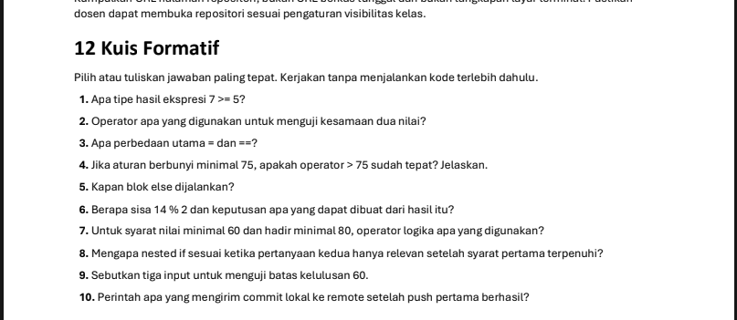
Jawaban :
1.Boolean (True)
- ==
- = untuk memberikan nilai, sedangkan == untuk membandingkan nilai.
- Belum tepat, seharusnya >= 75 karena nilai 75 juga termasuk.
- Saat kondisi if bernilai False.
- 0, berarti 14 adalah bilangan genap.
- >= dan and
- Karena kondisi kedua hanya perlu diperiksa jika kondisi pertama sudah terpenuhi.
- 59, 60, dan 61.
- git push

